===================================================================================================================================

PRACTICA 5 Procedimientos Almacenados

MOISES ZABALETA CRUZ 1033810224

Email: [MZABALETAC@ACADEMIA.USBBOG.EDU.CO](mailto:MZABALETAC@ACADEMIA.USBBOG.EDU.CO)

================================================================================================================================

--1- Eliminamos la tabla, si existe y la creamos:

if object_id('empleados') is not null

drop table empleados;

create table empleados(

documento char(8),

nombre varchar(20),

apellido varchar(20),

sueldo decimal(6,2),

cantidadhijos tinyint,

seccion varchar(20),

primary key(documento)

);

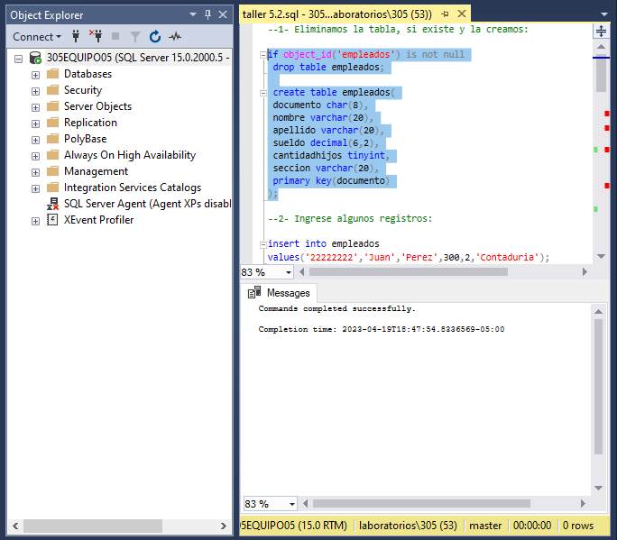--2- Ingrese algunos registros:

insert into empleados

values('22222222','Juan','Perez',300,2,'Contaduria');

insert into empleados

values('22333333','Luis','Lopez',300,0,'Contaduria');

insert into empleados values

('22444444','Marta','Perez',500,1,'Sistemas');

insert into empleados

values('22555555','Susana','Garcia',400,2,'Secretaria');

insert into empleados values('22666666','Jose

Maria','Morales',400,3,'Secretaria');

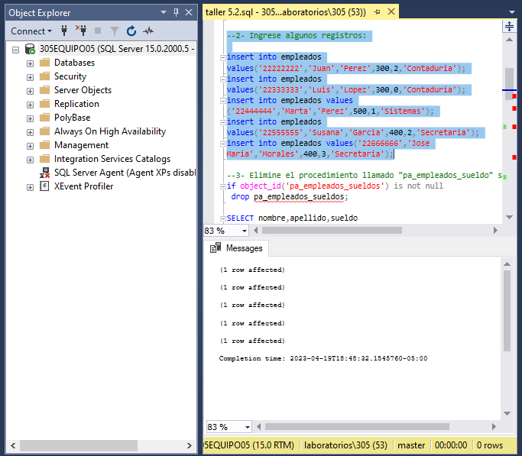

--3- Elimine el procedimiento llamado "pa_empleados_sueldo" si existe:

if object_id('pa_empleados_sueldo') is not null

drop proc pa_empleados_sueldo;

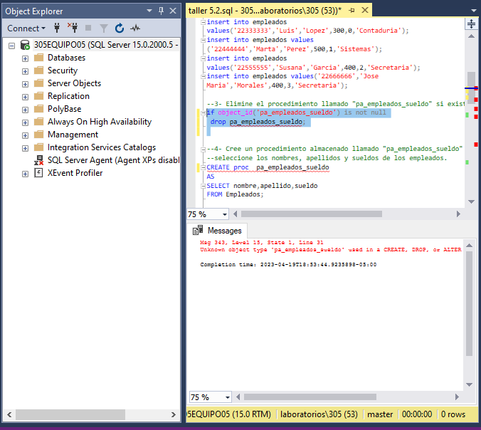

--4- Cree un procedimiento almacenado llamado "pa_empleados_sueldo" que

--seleccione los nombres, apellidos y sueldos de los empleados.

CREATE proc pa_empleados_sueldos

AS

SELECT nombre,apellido,sueldo

FROM Empleados;

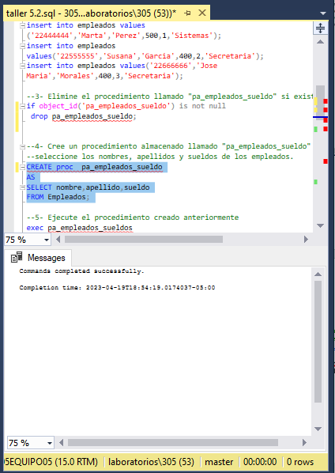

--5- Ejecute el procedimiento creado anteriormente

exec pa_empleados_sueldos

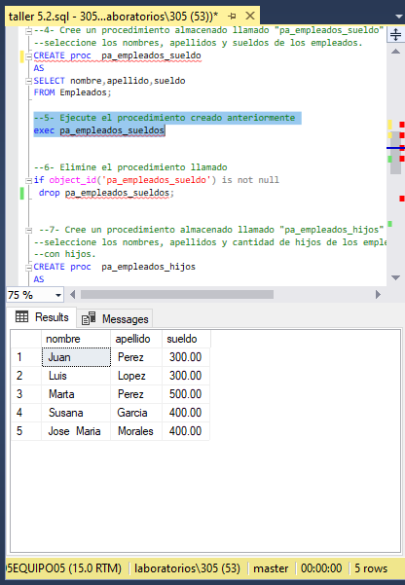

--6- Elimine el procedimiento llamado

if object_id('pa_empleados_sueldos') is not null

drop proc pa_empleados_sueldos;

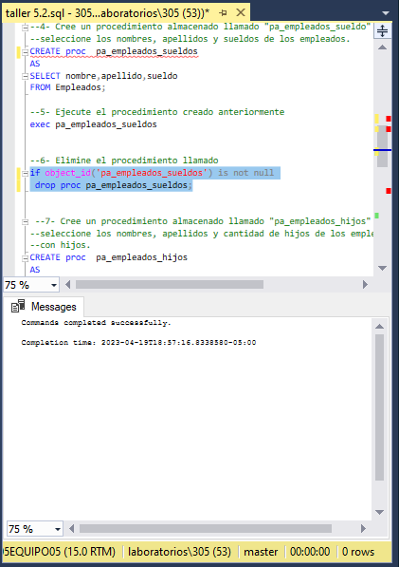

--7- Cree un procedimiento almacenado llamado "pa_empleados_hijos" que

--seleccione los nombres, apellidos y cantidad de hijos de los empleados

--con hijos.

CREATE proc pa_empleados_hijos

AS

SELECT nombre,apellido,cantidadhijos

FROM Empleados;

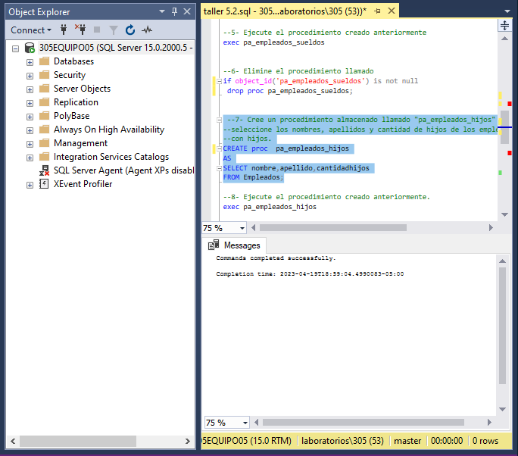

--8- Ejecute el procedimiento creado anteriormente.

exec pa_empleados_hijos

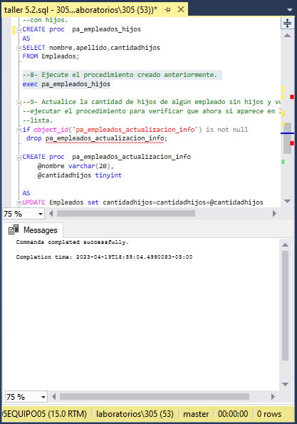

--9- Actualice la cantidad de hijos de algún empleado sin hijos y vuelva a

--ejecutar el procedimiento para verificar que ahora si aparece en la

--lista.

if object_id('pa_empleados_actualizacion_info') is not null

drop pa_empleados_actualizacion_info;

CREATE proc pa_empleados_actualizacion_info

@nombre varchar(20),

@cantidadhijos tinyint

AS

UPDATE Empleados set cantidadhijos=cantidadhijos+@cantidadhijos

where nombre=@nombre

exec pa_empleados_actualizacion_info 'Luis',2

